

Руководство пользователя процесса Управления
проблемами АО "ForteBank"

ТОО "INForce
2025

Оглавление
Введение 3
Цели процесса 3
Назначение инструкции 3
Общие положения 4
Термины и определения 4
Описание жизненного цикла 5
Роли участников процесса 7
Общие действия пользователя 7
Доступ к процессу 7
Работа с очередями 8
Карточка проблемы 9
Работа с уведомлениями 10
Комментирование и взаимодействие 10
Навигация в системе 11
Действия пользователя системы по процессу 12
Создание проблемы 12
Первичная диагностика 15
Полная диагностика 18
Передача вендору 19
Регистрация известной ошибки 20
Применение решения и выполнение 22
Выполнение и закрытие проблемы 24
Отмена проблемы 26

Введение
Процесс управления проблемами (Problem Management) направлен на выявление, анализ и устранение корневых причин инцидентов, снижающих качество предоставления ИТ-сервисов.
Основная цель процесса — предотвращение повторного возникновения инцидентов и минимизация влияния проблем на бизнес-деятельность организации.

В Jira Service Management процесс реализован в виде автоматизированного рабочего потока, который обеспечивает полный цикл проблемы: от регистрации до внедрения постоянного решения и закрытия.

Цели процесса
- выявление и документирование проблем, влияющих на стабильность ИТ-сервисов;
- определение и устранение корневых причин повторяющихся инцидентов;
- сокращение времени восстановления сервисов за счет использования обходных решений (workaround);
- поддержание базы известных ошибок (KEDB);
- обеспечение контроля и прозрачности работы по устранению проблем;
- взаимодействие с другими процессами (управление инцидентами, изменениями, конфигурациями).

Назначение инструкции
Данное руководство предназначено для пользователей системы Jira Service Management, участвующих в процессе Управления проблемами, и описывает порядок действий, выполняемых в системе.
Инструкция поможет:
- инициаторам — правильно регистрировать проблемы, возникающие в ходе эксплуатации ИТ-сервисов, и обеспечивать их последующее сопровождение в системе Jira Service Management;
- менеджерам проблем — организовывать и контролировать выполнение всех этапов процесса управления проблемами, от диагностики до внедрения решения;
- координаторам и командам диагностики — выполнять анализ причин, регистрировать известные ошибки, фиксировать обходные и постоянные решения;

Общие положения

Термины и определения
Таблица 1 содержит перечень терминов и их определений.
Термин | Определение
Проблема | Запись, описывающая основную причину одного или нескольких инцидентов, для которой требуется анализ и устранение причины возникновения.
Известная ошибка | Проблема, по которой определена и документирована основная причина, а также известен обходной путь (workaround) или постоянное решение. Хранится в базе известных ошибок (KEDB).
База известных ошибок (KEDB – Known Error Database) | Репозиторий (в Jira – справочник Assets), содержащий все зарегистрированные известные ошибки и их решения для использования при обработке инцидентов и предотвращении повторных обращений.
Обходное решение | Временное решение или набор действий, позволяющих устранить последствия инцидента или проблемы без устранения их причины. Применяется до внедрения постоянного решения.
Постоянное решение | Окончательное устранение основной причины проблемы, предотвращающее ее повторное возникновение. Может быть реализовано через процесс Управления изменениями.
Связанные инциденты | Инциденты, которые имеют одну и ту же основную причину и связаны с проблемой для анализа и последующего решения.
Кандидат в проблему | Инцидент, помеченный как потенциальная проблема. Используется для предварительного отбора проблем на регистрацию.

Описание жизненного цикла
Жизненный цикл проблемы в системе Jira включает несколько процедур (этапов), каждая из которых объединяет связанные по смыслу статусы заявки. Процесс реализуется в системе Jira Service Management и включает следующие ключевые этапы:
- Инициирование и регистрация проблемы.
Процедура направлена на фиксацию потенциальной или подтвержденной проблемы, требующей анализа.
Проблема может быть создана:
- вручную пользователями Jira, имеющими агентскую лицензию;
- автоматически — при завершении значительного инцидента;
- автоматически — регистрация кандидатов в проблему.
При регистрации система присваивает уникальный идентификатор, фиксирует дату и время, определяет инициатора и при необходимости переносит данные из инцидента.
Если проблема создается из инцидента, SLA по этому инциденту автоматически приостанавливается, а сам инцидент переводится в статус "Проблема в работе".
Менеджер проблем выполняет первичный анализ поступившей заявки: проверяет корректность данных, наличие связанных инцидентов.
На основании анализа он принимает решение — подтвердить наличие проблемы, направить ее на диагностику или отменить при ошибочной регистрации или дублировании.
На этом этапе система уведомляет группу Problem Manager о новой заявке, а инициатор получает подтверждение регистрации.
- Диагностика и анализ причин.
После регистрации проблема проходит диагностический цикл, включающий первичную и полную диагностику.
На этапе первичной диагностики система автоматически назначает команду диагностики и координатора проблемы, которые определяются автоматически по выбранной системе.
Система уведомляет участников о назначении, а при необходимости автоматически определяет или повышает приоритет в зависимости от числа связанных инцидентов.
На этапе полной диагностики команда диагностики проводит детальный анализ проблемы, выявляют корневую причину, при необходимости создает подзадачи.
Менеджер контролирует выполнение работ и при необходимости корректирует приоритет.
Если выявлено, что проблема находится в зоне ответственности внешнего поставщика, заявка передается в работу вендору.
- Фиксация известной ошибки.
Когда по результатам диагностики выявлено обходное решение, команда диагностики фиксирует его, переводя проблему в статус "Известная ошибка".
Система автоматически создает запись в базе известных ошибок (KEDB).
Если обходное решение установлено, все связанные инциденты автоматически закрываются с кодом решения "Обходное решение".
Если обходное решение отсутствует, инциденты остаются открытыми до завершения постоянного решения.
Система также уведомляет инициаторов инцидентов о применении или снятии обходного решения.
- Применение постоянного решения.

Если для устранения корневой причины требуется изменение в инфраструктуре или системе, команда диагностики инициирует запрос на изменение (RFC).
Данный этап включает реализацию постоянного решения и взаимодействие с процессом управления изменениями.
После успешного внедрения решения команда отмечает выполнение в системе, а инициатор получает уведомление о завершении работ.

- Подтверждение выполнения и закрытие проблемы.
После завершения работ комана диагностики переводит проблему в статус "Выполнено", указывая Описание постоянного решения.
Инициатор в течение 14 рабочих дней должен подтвердить результат.
Если возражений нет, система автоматически закрывает проблему по истечении срока ожидания.
Если инициатор не согласен с результатом, он инициирует возврат — проблема возвращается на этап диагностики для повторного анализа.
Закрытие проблемы фиксирует окончательное завершение ее жизненного цикла.
Система регистрирует дату закрытия и обновляет показатели SLA.
- Отмена проблемы.
Отмена используется, если в ходе анализа выявлено, что дальнейшая работа не требуется — например, заявка оказалась дубликатом, ошибка не подтверждена.
Отмена возможна на любых стадиях, кроме этапов "Применение решения" и "Выполнено".
После отмены все связанные инциденты возвращаются в работу на соответствующую линию поддержки, SLA по ним возобновляется, а инициатор получает уведомление об отмене.

Роли участников процесса
В процессе Управления проблемами участвуют несколько ролей. Каждая роль выполняет определённые функции и имеет доступ к соответствующим операциям в Jira Service Management.

Роль | Определение роли
Инициатор | Инициирует и регистрирует проблему.
Координатор SD | Фиксирует кандидаты в проблему, может регистрировать проблему.
Problem manager (менеджер проблемы) | Подтверждает наличие проблемы; контролирует жизненный цикл проблемы и сроки решения проблемы.
Команда диагностики | Рабочая группа, формируемая для анализа конкретной проблемы. Формирует известную ошибку; создает запросы на изменение.
Координатор проблемы | Назначенный член команды диагностики, который берет на себя операционное управление конкретной проблемой.
Исполнитель | Конкретный сотрудник из команды диагностики, который анализирует проблему и применяет решение.

Общие действия пользователя
Раздел описывает базовые операции, доступные всем пользователям, участвующим в процессе Управления проблемами. Эти действия выполняются независимо от роли и относятся к работе с интерфейсом Jira Service Management.

Доступ к процессу
Для работы с запросами на проблемы пользователь должен иметь права агента в соответствующем проекте Jira. Пользователь должен авторизоваться с использованием учетных данных корпоративной сети в системе по предоставленной организацией ссылке.
Переход к процессу осуществляется через:
- Панель навигации: Проекты "Forte OneWay (FORTE)" Группа очередей "Проблемы".
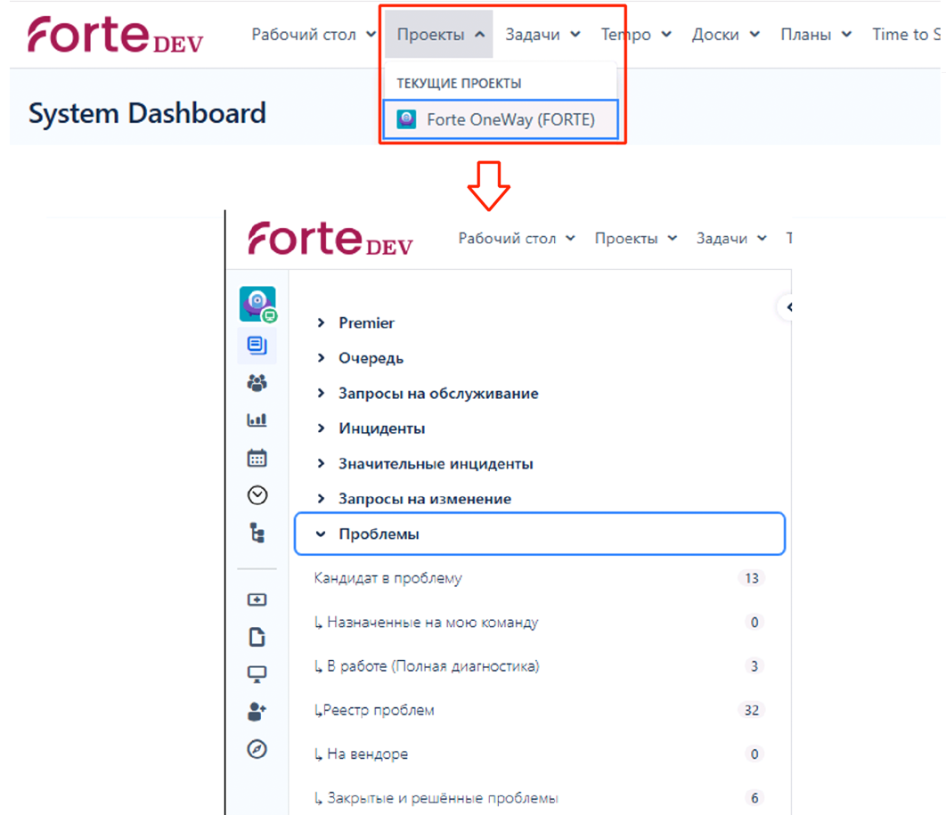

Работа с очередями
Очереди предназначены для удобного отображения заявок по различным стадиям процесса.
В зависимости от роли, пользователю доступны разные очереди:
- Менеджеру проблем — очереди "Кандидаты в проблему", "Реестр проблем".
- Команде диагностики — очереди "Назначенные на мою команду", "В работе", "На вендоре", "Подзадачи п проблемам".
- Инициатору — вкладка "Мои зарегистрированные проблемы", "Закрытые и решенные проблемы" с отображением всех созданных и связанных заявок.
Очереди обновляются автоматически.
Каждая запись в очереди содержит код запроса, тему, текущий статус, приоритет и дату создания.
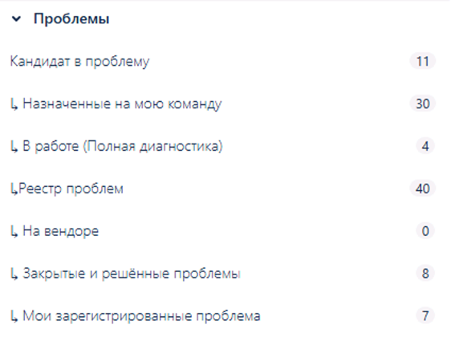

Карточка проблемы
Карточка проблемы содержит структурированную информацию, используемую в процессе:
Основные поля:
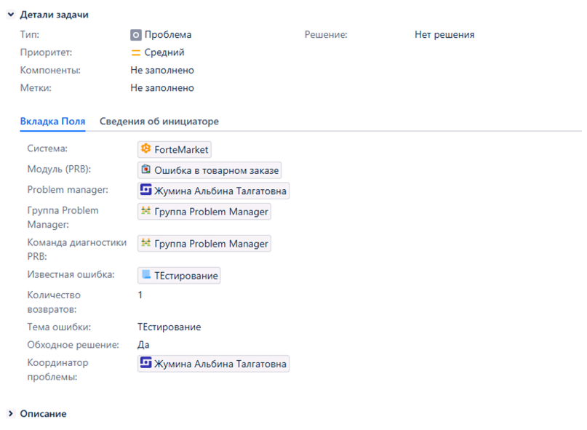
Связи запроса: инциденты, RFC, записи KEDB.

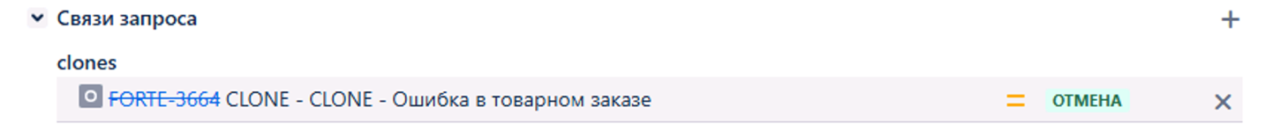

История и комментарии: фиксируют все действия, переходы и уведомления.

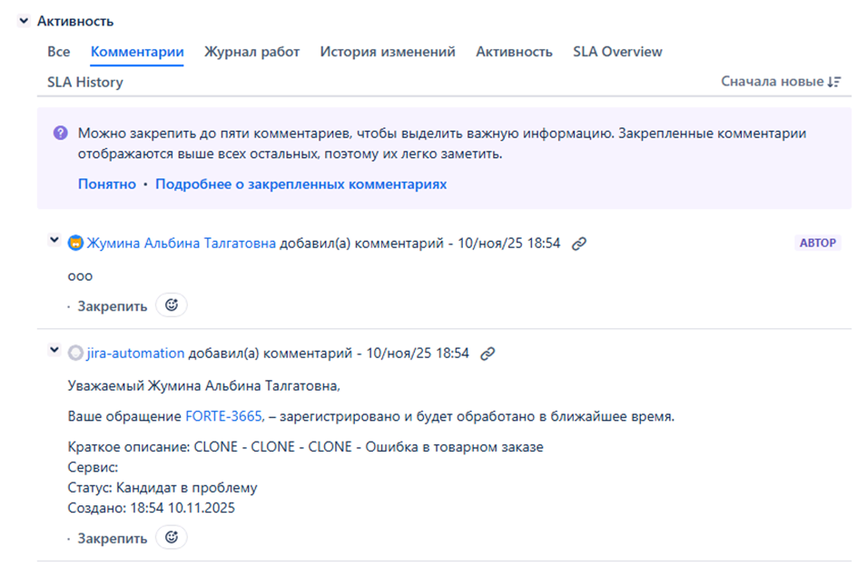

Панель переходов (Workflow actions): отображает допустимые действия для текущего статуса.
Переходы в Jira реализованы согласно бизнес-логике процесса и могут быть доступны только определенным ролям.
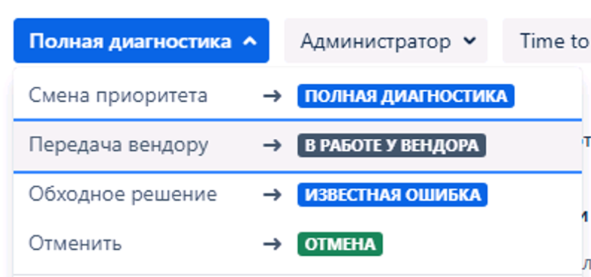

Работа с уведомлениями
Система Jira Service Management автоматически уведомляет пользователей о ключевых событиях в проблеме:
- регистрация или отмена проблемы;
- назначение координатора и команды диагностики;
- изменение приоритета или статуса;
- создание известной ошибки;
- завершение или возврат на доработку;
- закрытие проблемы.
Уведомления поступают на корпоративную почту и в интерфейс Jira (в верхней панели справа).

Комментирование и взаимодействие
Для обмена информацией между участниками используйте комментарии:
- Нажмите "Добавить комментарий" в запросе.
- Введите текст обращения. Можно использовать упоминания участников через @Имя — пользователь получит уведомление.
- При необходимости прикрепите файл или скриншот.
- Выберите комментарий будет Публичный (Видны всем, включая клиентов и внешних пользователей, на портале Service Management, а также всем внутренним пользователям в Jira.) или Внутренний (Видны только внутренним пользователям Jira, имеющим доступ к задаче.).
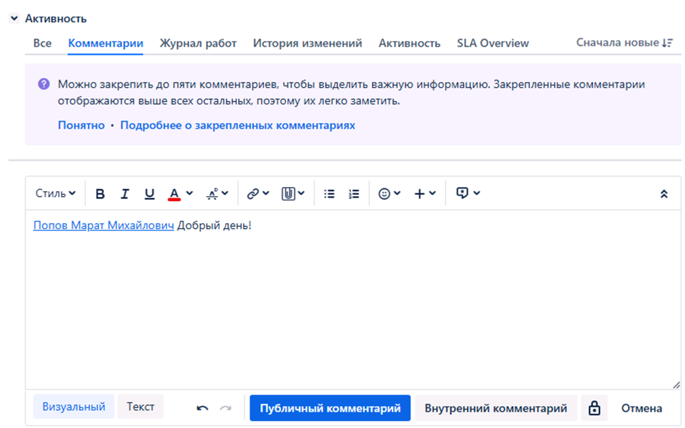

Навигация в системе
Основное меню системы состоит из горизонтального и вертикального меню навигации.
Горизонтальное меню навигации (верхняя панель) предоставляет возможность перемещаться между следующими страницами: “Рабочий стол” [1], “Проекты” [2], “Задачи” [3], “Time to SLA” [4], “Активы” [5].
Сотрудники имеют доступ на создание заявок из пользовательского портала и из web-интерфейса Jira, для этого необходимо нажать на кнопку “Создать“ [6].
Чтобы вернуться на страницу “Мой рабочий стол“ из любого окна системы, достаточно нажать на иконку “Forte dev” [7].

Действия пользователя системы по процессу
В этом разделе приведены инструкции для всех ролей участников процесса Управления проблемами. Раздел описывает шаги пользователей на каждом этапе жизненного цикла запроса на проблему в системе Jira Service Management.
Процесс содержит следующие процедуры:
- Создание проблемы.
- Первичная диагностика.
- Полная диагностика.
- Передача вендору.
- Регистрация известной ошибки.
- Применение решения и выполнение.
- Выполнение и закрытие проблемы.
- Отмена проблемы.

Создание проблемы
Создание проблемы — это первый этап процесса.
На этом этапе пользователь регистрирует новую проблему вручную или она создается системой автоматически из инцидента.
Созданная проблема становится основой для дальнейшей диагностики и анализа причин.
Для ручного создания проблемы:
- Откройте форму создания:
- В верхнем меню Jira нажмите Создать.
- В поле Тип задачи выберите Проблема.
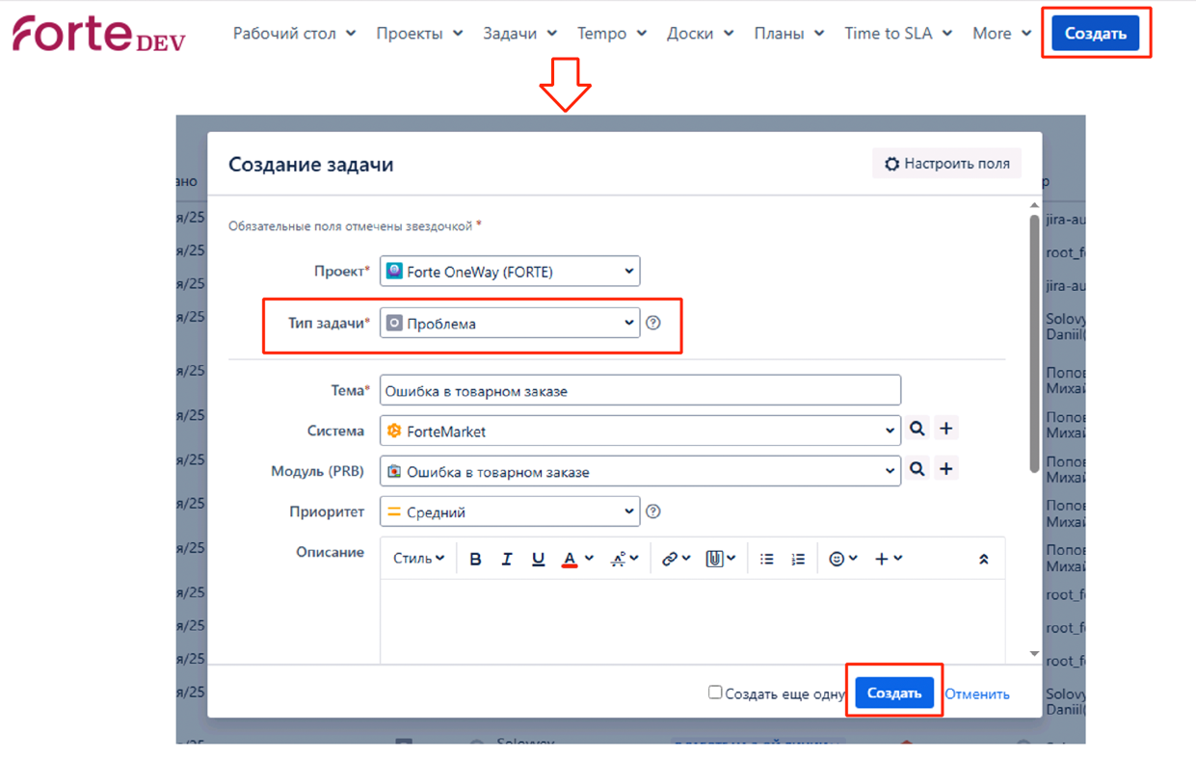
Если проблема создается автоматически из инцидента/значительного инцидента, форма создается системой без участия пользователя.
- Заполните обязательные поля:
- Тема — кратко и четко опишите суть, например: Ошибка в товарном знаке;
- Описание — опишите симптомы, контекст и последствия для пользователей;
- Система и Модуль — выберите из выпадающих справочников;
- Приоритет — выберите из выпадающего списка;
- Задача — добавьте один или несколько инцидентов, указывающих на проблему.

- Сохраните проблему:
- После заполнения всех полей нажмите Создать.
- Система присвоит уникальный номер (например, FORTE-000123) и зарегистрирует дату и время создания.

После регистрации:
- инициатор получает уведомление о создании проблемы и ссылку на карточку в Jira;
- группа Problem manager получает уведомление о новой проблеме для анализа.

Для просмотра зарегистрированную проблему:
- Перейдите в Очереди Реестр проблем/Кандидат в проблему;
- Найдите созданную заявку по номеру или названию.
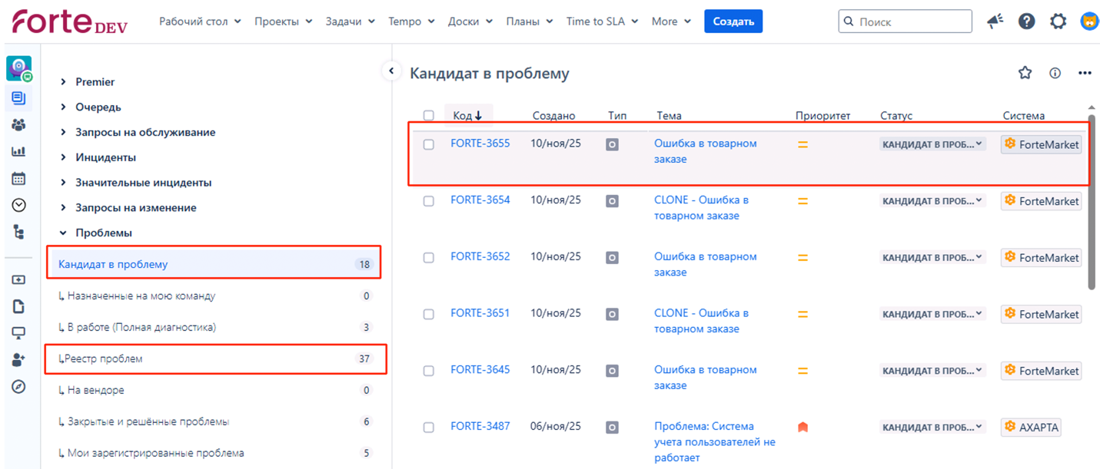

После создания проблемы участник группы Problem manager должен взять в работу, нажав на переход "Взять в работу":
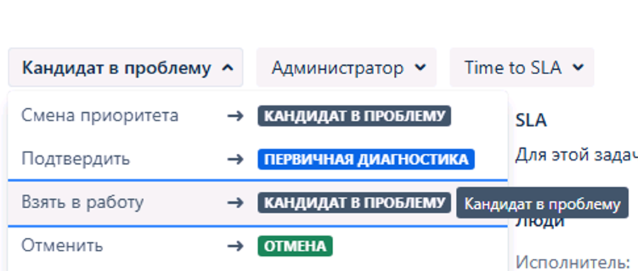

Поле Problem manager заполнилось пользователем, который взял в работу проблему.

Результат:
- Проблема зарегистрирована в системе и отображается в реестре кандидатов.
- Все связанные инциденты переведены в статус "Проблема в работе".
- SLA по инцидентам приостановлено до завершения или отмены проблемы.
- Определен Problem manager.

Примечания:
- Если несколько инцидентов указывают на одну и ту же причину, их следует связать с одной проблемой, чтобы избежать дублирования.
- Ошибочно зарегистрированные проблемы могут быть отменены менеджером проблемы.

Первичная диагностика
Этап первичной диагностики начинается после регистрации проблемы.
На этом этапе менеджер проблем проверяет корректность данных, определяет, действительно ли требуется дальнейшее расследование.
Основная цель — подтвердить обоснованность существования проблемы и подготовить ее к полной диагностике.
Для этапа первичной диагностики менеджер проблемы должен:
- Открыть запрос на проблему:
- Перейдите в меню Очереди Кандидаты в проблему или Реестр проблем.
- Найдите заявку, поступившую после регистрации, и откройте ее карточку.

- Проверить корректность данных:
- Убедитесь, что проблема описана четко и содержит всю необходимую информацию.
- Проверьте наличие связанных инцидентов и корректность их связи.
- Если информация неполная или требует уточнения:
  - добавьте комментарий инициатору инцидента;
  - при необходимости скорректируйте описание с помощью перехода "Редактировать описание":

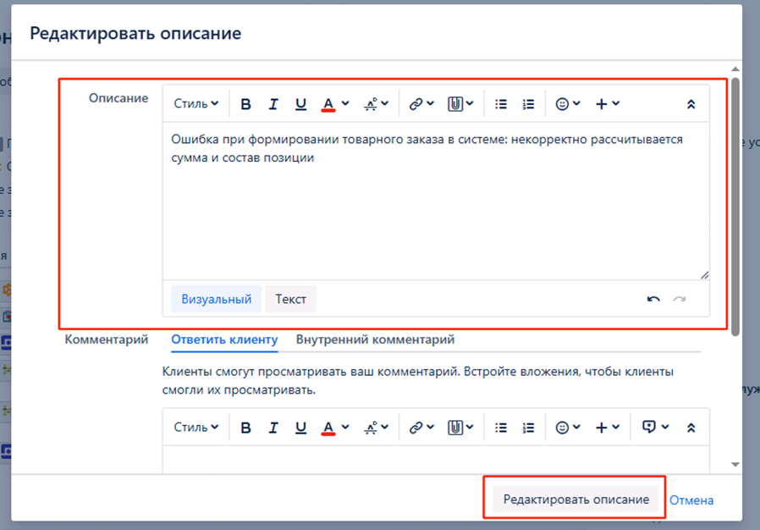
Все изменения сохраняются в истории изменений задачи. Система уведомляет инициатора о редактировании описания.
- Определить приоритет проблемы:
- Приоритет рассчитывается системой автоматически на основании числа связанных инцидентов.
- Если это необходимо, менеджер проблем может изменить приоритет вручную (например, при критическом влиянии на бизнес). Для смены приоритета нажмите на переход "Смена приоритета", укажите новый приоритет проблемы и обоснование смены:
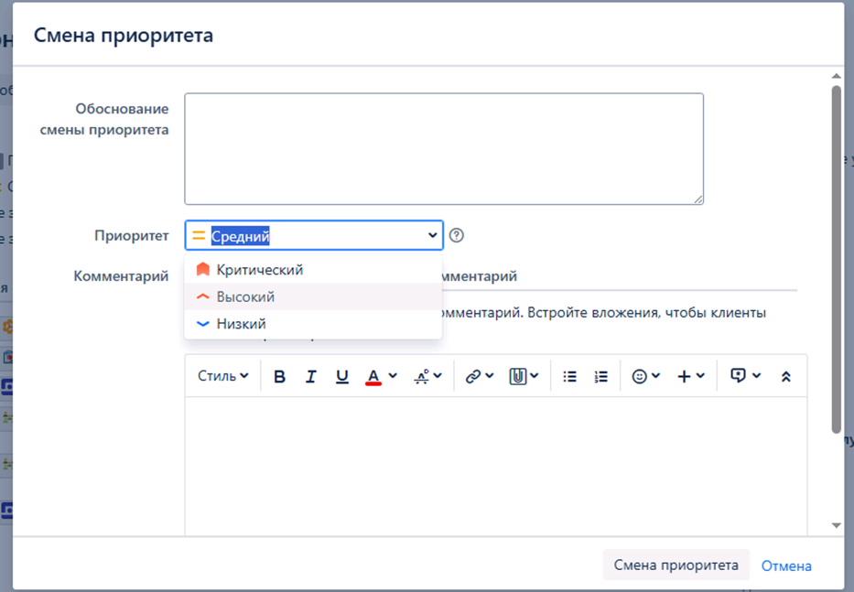
- Система уведомит координатора и команду, инициатора и менеджера проблем о смене приоритета.
Автоматизация: если к проблеме привязано более 5 инцидентов, приоритет автоматически повышается на один уровень. Но если приоритет был сменен вручную, то приоритет не повысится автоматически.

- Принять решение по проблеме:
После проверки данных и назначения команды менеджер проблем выбирает действие:
- Перевести в "Полную диагностику" — если требуется детальный анализ;
- Отменить — если проблема ошибочная или дублирующая. Отмена происходит через переход "Отменить":
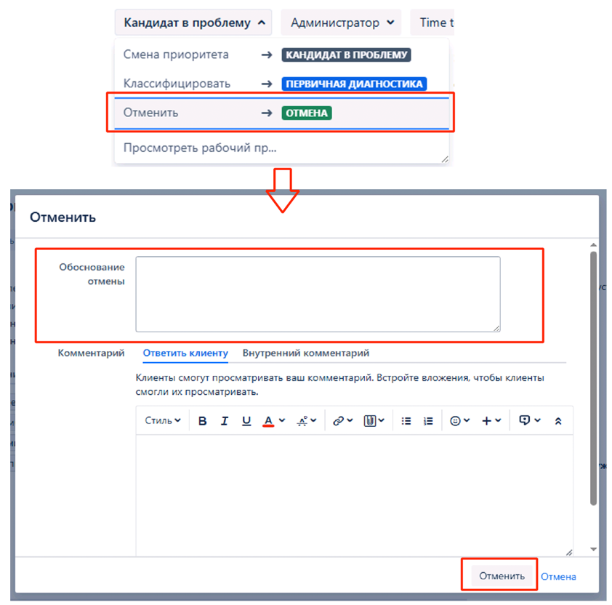
Результат:
- Проблема подтверждена как актуальная и передана на полную диагностику. Или отменена и недоступна для редактирования.
- Назначены координатор проблемы и команда диагностики.
- Приоритет установлен или скорректирован.
- Заявка переведена в статус "Полная диагностика".

Примечания:
- Если на этом этапе выявлено, что проблема дублирует уже существующую, рекомендуется связать ее с оригинальной заявкой и отменить текущую.
- После перехода в "Полную диагностику" менеджер проблем продолжает мониторинг, но основная работа выполняется командой диагностики.

Полная диагностика
Этап полной диагностики предназначен для проведения детального анализа проблемы, выявления корневой причины и определения вариантов решения — постоянного или обходного.
Работы выполняются координатором проблемы и командой диагностики, назначенными на предыдущем этапе.

Для полной диагностики команде диагностики необходимо:

- Перейти к проблеме:
- Откройте меню Очереди В работе (Полная диагностика), откройте заявку или перейдите по ссылке из письма;
- Убедитесь, что заявка находится в статусе "Полная диагностика".

- Изучить исходные данные и связанные инциденты:
- Откройте вкладку Связи запроса в карточке проблемы.
- Проанализируйте симптомы и описания по каждому инциденту.
- При необходимости добавьте новые инциденты, если они относятся к данной проблеме.

- При необходимости передайте проблему в работу вендору:
- Если диагностика показала, что ошибка относится к программному обеспечению внешнего поставщика:
  - выполните переход "Передача вендору";
  - укажите номер/ссылку тикета у вендора в специальном поле;
  - добавьте комментарий с описанием ситуации.

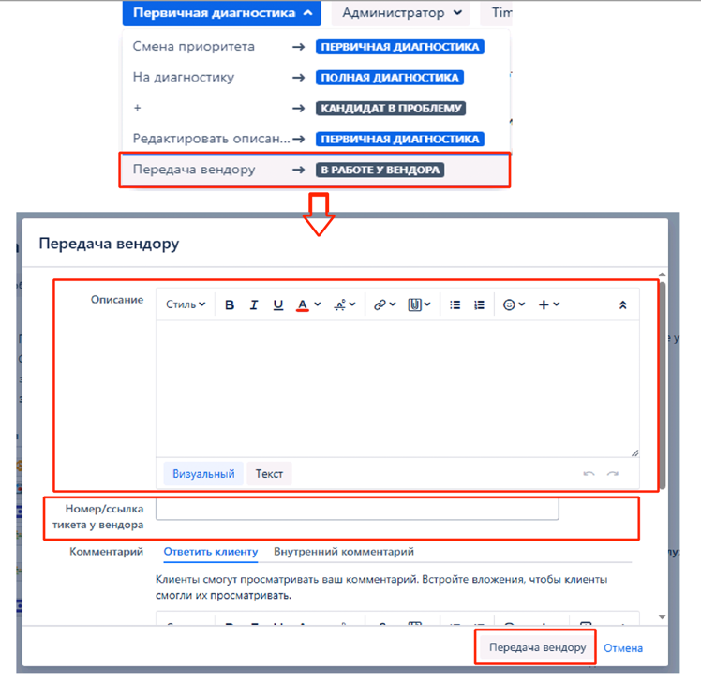
Система уведомит менеджера проблем о передаче и изменит статус задачи на "В работе у вендора".

- Определите тип решения:
- Если устранить проблему можно только через изменение системы – потребуется создание запроса на изменение.
- Если возможно временно восстановить работу сервиса без изменения кода или конфигурации – создайте обходное решение.

- При наличии обходного решения выполняется переход в статус "Известная ошибка", где оно будет зафиксировано в KEDB.
- При необходимости постоянного решения выполняется переход в "Применение решения".

Результат:
- Завершен анализ корневой причины;
- Проблема готова к переходу на следующий этап — Регистрация известной ошибки.
- Назначен исполнитель проблемы – пользователь из команды диагностики, который перевел проблему в статус "Полная диагностика".

Примечания:
- При выявлении множественных причин рекомендуется создать отдельные подзадачи под каждую из них.
- Если анализ выполняется длительно, координатор проблемы должен регулярно обновлять комментарии, чтобы менеджер проблем контролировал статус работы.

Передача вендору
Передача проблемы в работу вендору выполняется, если в ходе диагностики установлено, что причина инцидентов или ошибки находится в зоне ответственности внешнего поставщика (вендора).
На этом этапе команда диагностики или координатор фиксирует обращение у вендора и передает проблему на внешний анализ или исправление.
Процесс позволяет контролировать взаимодействие с вендором и отслеживать статус решения до момента его возврата в работу команды.

Для передачи проблемы в работу вендора:
- Убедитесь в необходимости передачи:
- Проверьте результаты диагностики и определите, что ошибка действительно относится к стороннему программному обеспечению, внешней платформе или сервису.

- Выполните переход "Передача вендору":
- В карточке проблемы выберите переход "Передача вендору";
- В появившейся форме укажите:
  - Описание;
  - Номер/ссылка тикета у вендора;
  - Комментарий.
- Нажмите Передача вендору.
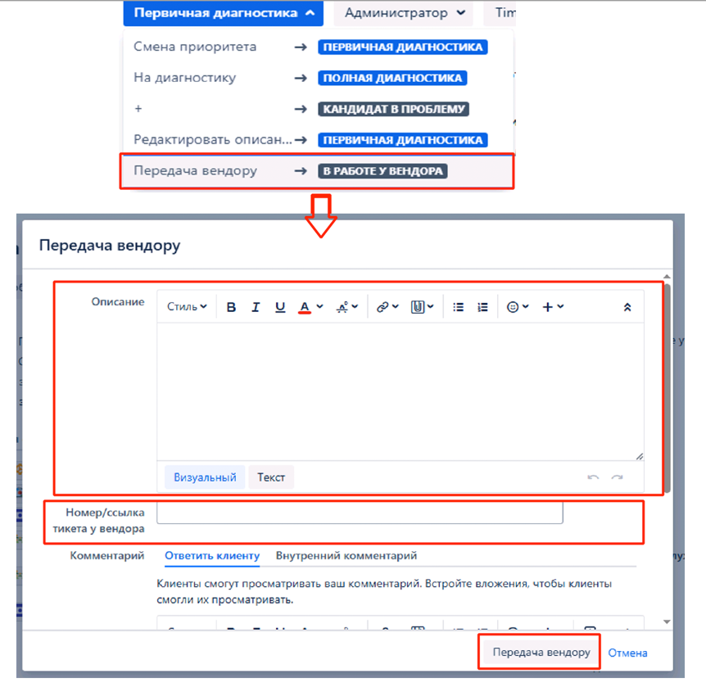

Менеджеру проблем придет уведомление о передаче проблемы к вендору.

- Возврат проблемы из работы вендора
После получения ответа или исправления от вендора:
- выполните переход "Обходное решение".

Результат:
- Проблема передана внешнему поставщику для анализа и исправления.
- Система уведомила участников процесса.
- Назначен исполнитель проблемы – пользователь из команды диагностики, который перевел проблему в статус "В работе у вендора".

Регистрация известной ошибки
Регистрация известной ошибки выполняется после завершения диагностики, когда установлена корневая причина проблемы или найдено обходное решение (Workaround), позволяющее временно восстановить работу сервиса.
На этом этапе создается запись в базе известных ошибок (KEDB), содержащая информацию о проблеме, обходном решении и связанных системах.
Известная ошибка используется для быстрого реагирования при повторных инцидентах и для накопления знаний о типовых сбоях.

Для регистрации известной ошибки:
- Перейдите к проблеме, готовой к регистрации известной ошибки:
- Откройте карточку проблемы в статусе "Полная диагностика".

- Выполните переход "Обходное решение".
- Заполните карточку известной ошибки:
- Тема ошибки – кратко сформулируйте суть проблемы;
- Описание - отражает ее проявление и влияние на сервис;
- Обходное решение – если требуется обходное решение, выберите да, если не требуется – нет;
- Описание обходного решения;
- Система и Модуль – копируется из родительской проблемы;
- Вложите ссылку на статью Confluence.
- Нажмите "обходное решение".

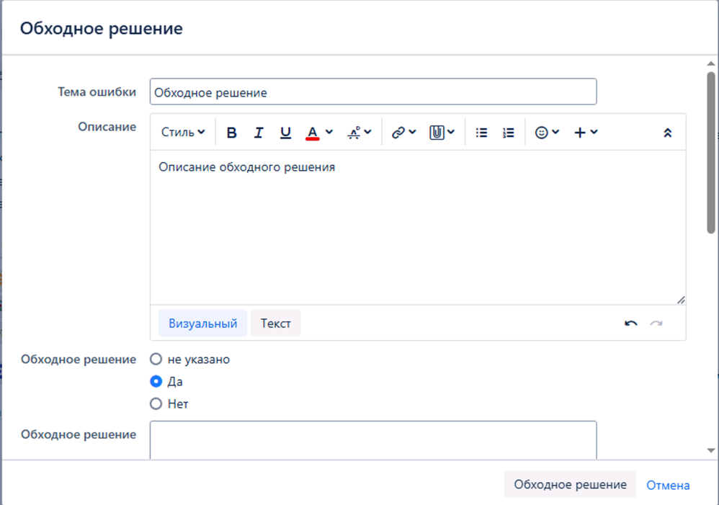

- Проверьте автоматические действия системы:
При регистрации известной ошибки система выполняет несколько автоматических операций:
- Если у проблемы установлено значение "Обходное решение = Да",
система автоматически закрывает все связанные инциденты с кодом решения "Обходное решение".
- В комментарий каждого инцидента добавляется описание примененного обходного решения.
- Инициаторы инцидентов получают уведомления о закрытии и описании обходного решения.
- Если обходное решение не установлено (значение = Нет), инциденты остаются открытыми до внедрения постоянного решения. Статус проблемы = Применение решения.
- Если проблема еще не в статусе "Известная ошибка" (например, идет диагностика), инцидент должен быть просто связан с проблемой и уйти в статус "Проблема в работе". Однако, когда проблема перейдет в статус "Известная ошибка", все связанные инциденты, находящиеся в открытых статусах, должны автоматически перейти в статус "Решен".
- При изменении решения с обходного на постоянное или после переоткрытия проблемы, решение инцидентов меняется на новое, изменения решения фиксируется в комментариях инцидента.

Результат:
- Проблема переведена в статус "Известная ошибка".
- Создана запись в KEDB с описанием известной ошибки.
- Все связанные инциденты обработаны автоматически.
- Известная ошибка доступна для повторного использования при аналогичных инцидентах.

Примечания:
- Записи в KEDB можно использовать для формирования базы знаний и подготовки аналитических отчетов по повторяющимся ошибкам.

Применение решения и выполнение
Этап "Применение решения" выполняется после завершения диагностики или обработки известной ошибки, когда определено постоянное решение для устранения корневой причины проблемы.
На этом этапе выполняется подготовка и внедрение решения — либо силами внутренних специалистов, либо через запрос на изменение (RFC).
Для применения решения командой диагностики:
- Перейдите к проблеме, готовой к применению решения, статус проблемы = "Известная ошибка".
- Выберите тип решения:
- Через RFC (Request for Change) — если требуется внести изменения в программный код, конфигурацию системы или инфраструктуру;
- Без RFC — если решение реализуется в рамках административных действий (например, корректировка данных, обновление параметров, настройка прав и т.п.).

- Создайте запрос на изменение (при необходимости):
- В карточке проблемы нажмите создать связанную задачу:

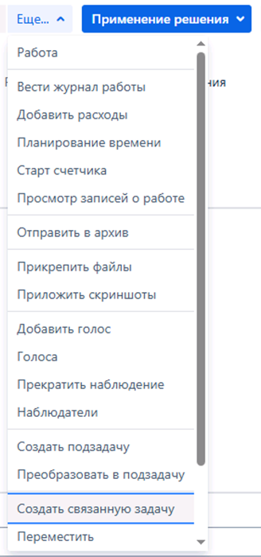

- Заполните открывшеюся форму создания запроса на изменение и сохраните:

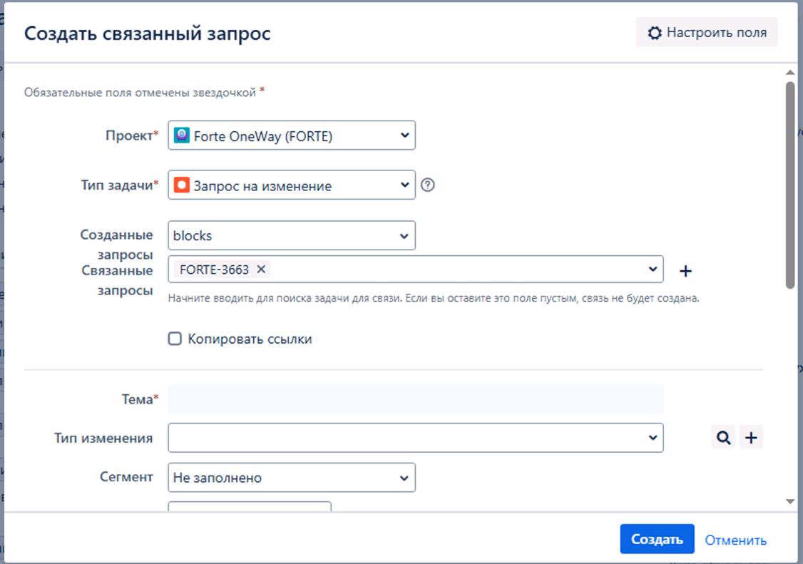
- Завершите этап:
- После подтверждения внедрения и положительного результата тестирования выполните переход "Выполнить";
- Заполните описание постоянного решения в форме выполнения;
- Нажмите на Выполнить.

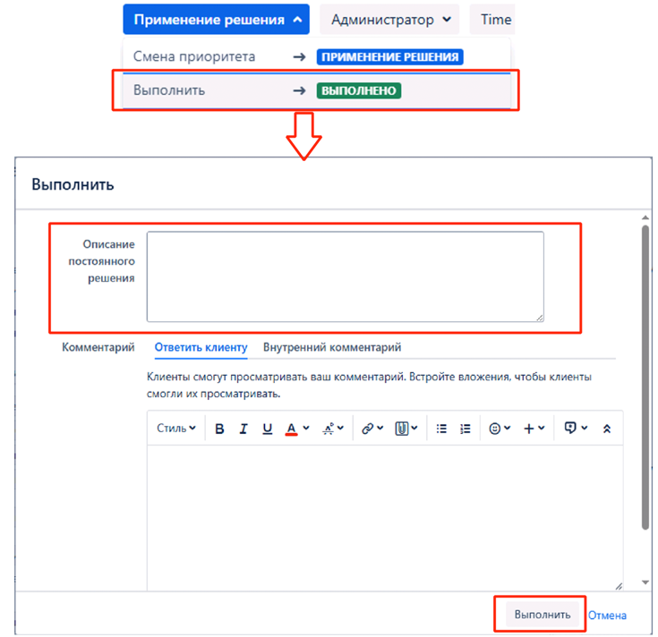
Результат:
- Решение для устранения корневой причины проблемы применено;
- Если выполнялся RFC — он завершен, а результаты внедрения подтверждены;
- Карточка проблемы обновлена и переведена в статус "Выполнено";
- Система уведомила инициатора и менеджера проблемы о выполнении и подготовила задачу к закрытию.

Выполнение и закрытие проблемы
Этап "Выполнение и закрытие проблемы" завершает жизненный цикл проблемы.
На этом этапе выполняется проверка корректности внедренного решения, подтверждение устранения причины и закрытие заявки в системе.
Закрытие проблемы фиксирует, что все связанные инциденты устранены, а сервис восстановлен и функционирует в штатном режиме.

Для закрытия проблемы:
- Перейдите к проблеме, находящейся на этапе выполнения:
- Откройте карточку проблемы со статусом "Выполнено".
- Убедитесь, что:
  - внедрение решения завершено (RFC закрыт, если применялся);
  - результаты выполнения задокументированы.
- Проверка результата выполнения:
- Инициатор проверяет, устранена ли причина проблемы.
- В случае успешного устранения выполните переход "Возврат" и укажите причину возврата:
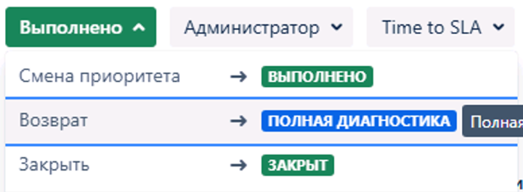
- Выполните переход "Закрыть проблему"
- В карточке проблемы нажмите Закрыть проблему.
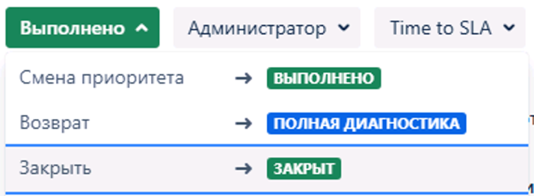
После перехода статус задачи изменяется на "Закрыт".
Система фиксирует дату закрытия и автоматически обновляет все связанные объекты (инциденты, известные ошибки, RFC).
- Автоматическое закрытие
- Если инициатор не подтвердил результат или не запросил возврат в течение 14 рабочих дней, система автоматически закрывает проблему.
- Проверка связанных объектов
После закрытия:
- убедитесь, что все связанные инциденты решены;
- при наличии связанного RFC убедитесь, что он закрыт со статусом "Выполнено успешно".
Результат:
- Проблема закрыта и исключена из активных очередей.
- Все связанные объекты (инциденты, KEDB) обновлены.
- Система уведомила участников процесса:
  - инициатору проблемы — о завершении работ;
  - менеджеру проблем — о закрытии заявки;
  - координатору и команде диагностики — о завершении выполнения решения
- В истории задачи зафиксированы итоговые данные и дата закрытия.
Примечания
- Только менеджер проблем и инициатор имеют право окончательно закрыть проблему.
- После закрытия данные по проблеме используются для аналитических отчетов и улучшения процессов.

Отмена проблемы
Этап "Отмена проблемы" используется в случаях, когда зарегистрированная проблема признана ошибочной, дублирующей или не требующей дальнейшего рассмотрения.
Отмена возможна только до завершения этапа диагностики и выполняется менеджером проблем.

Для отмены проблемы:

- Определите необходимость отмены
- Откройте карточку проблемы в статусе "Кандидат в проблему", "В работе у вендора", "Первичная диагностика", "Полная диагностика", "Известная ошибка";
- Проверьте, по какой причине требуется отмена:
  - дублирование уже существующей проблемы;
  - ошибка при регистрации (например, некорректно определена система или инцидент не подтвержден);
  - ложное срабатывание при автоматическом создании из инцидента;
  - решение найдено без необходимости полноценного анализа.
Если аналогичная проблема уже существует, рекомендуется установить связь типа "Дубликат" перед отменой, чтобы сохранить контекст.
- Выполните переход "Отменить"
- В панели действий выберите Отменить
- В форме укажите:
  - Обоснование отмены;
  - Комментарий — кратко объясните причину решения об отмене;
- Нажмите Отменить.
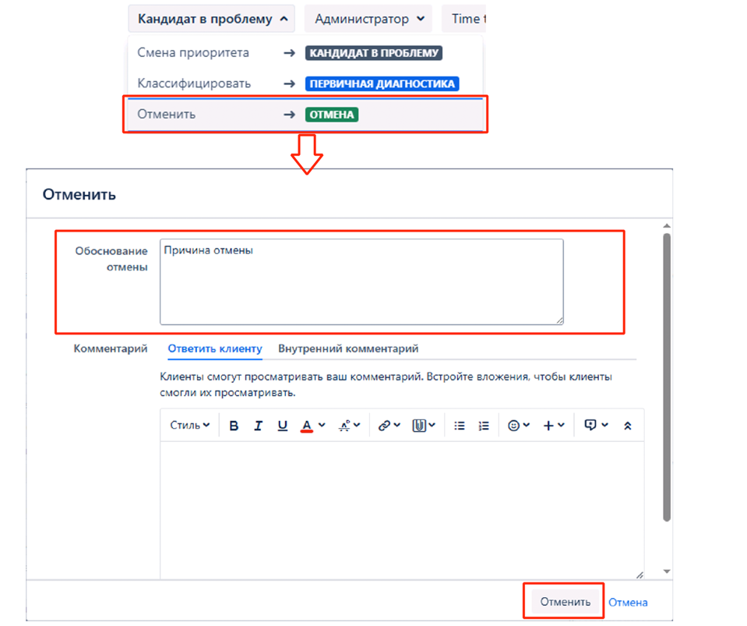
После выполнения перехода статус задачи изменяется на "Отменена", и заявка перемещается в архив.
- Проверка связанных инцидентов
- Если отменяемая проблема была связана с инцидентами, система автоматически:
  - возобновляет SLA по связанным инцидентам (если оно было приостановлено);
Результат
- Проблема переведена в статус "Отмена";
- Все связи с инцидентами сняты, SLA по ним возобновлены;
- Система уведомила затронутых пользователей:
  - инициатору — с информацией о том, что проблема отменена.
  - координатору и команде диагностики — о прекращении работ;
Примечания
- Отмена проблемы не удаляет заявку — все данные и комментарии сохраняются для истории и аудита.
- Только менеджер проблем имеет право выполнять отмену.
- Если после отмены появятся новые подтверждения существования проблемы, можно создать новую заявку, сославшись на отмененную.

